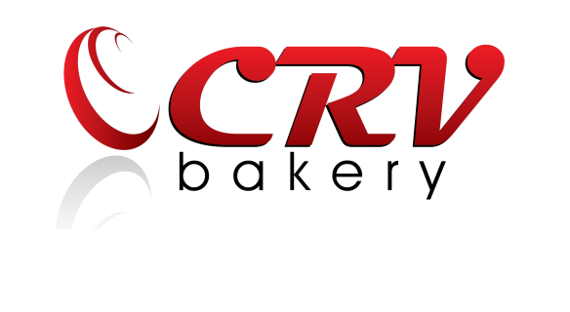
ООО «ЦРВ»: Россия, г. Москва, 121309 ул. Новозаводская д.18
Тел.: +7 (495)971-00-89; +7 (926) 288-44-31
www.crv-bakery.ru e-mail: nataly@crv-bakery.ru
E-mail: ug@crv-bakery.ru

Коммерческое предложение по хлеборезке EDM 006
Может нарезать даже ржаной и теплый хлеб!
Удобна в эксплуатации, имеет привлекательный эстетический вид.
Производительность 1500 шт/ч. Смазка ножей растительным маслом. Раздув пакетов!
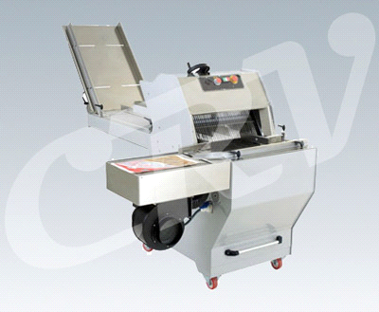
Выполняет автоматическую непрерывную процедуру резки укладываемого на ленту хлеба. Благодаря второй ленте сверху, батоны хлеба не накладываются друг на друга в процессе резки, а высота нарезаемого хлеба регулируется в зависимости от размеров хлеба. При помощи ручки регулирования хлеб нарезается без раздавливания и разламывания. За счёт регулировки скорости движения ленты может выполняться нарезка на любой скорости.
Для упаковки нарезанного хлеба предлагаем односторонние хлеборезки EDM 006 с раздувателем пакетов, который входит в комплект (нарезанный хлеб с лёгкостью укладывается толчком руки в раскрывающийся воздухом пакет. Пакет с уложенным в него хлебом отрывается от предыдущего пакета, нижний пакет точно так же раскрывается воздухом, как и верхний и т.д.).
Краткое описание:
Поверхности, соприкасающиеся с продуктом в процессе резки, изготовлены из нержавеющей стали
Возможен заказ хлеборезок с нержавеющим корпусом
Толщина нарезаемых кусков регулируется в желаемом интервале, начиная с 8 мм.
После завершения процесса резки, автоматически останавливаются.
Под заказ можно адаптировать хлеборезки для нарезания других продуктов (халвы)
Укомплектованы поддоном для сбора крошек, нержавеющими ножами, которые рассчитаны на длительное использование.
Энергопотребление по желанию клиента 220В / 1 фаза либо 380В / 3 фазы
Система смазки ножей значительно увеличит срок работы ножей.
Легко перемещаются за счет роликовых колес
Работают бесшумно и без вибрации
Экономный расход электроэнергии
Легкая чистка и обработка деталей.
Характеристики:
Модель | EDM 006
Тип | Ленточная односторонняя,автоматическая
Производительность (шт/час) | 1500
Энергопотребление (кВт) | 1.59
Максимальная высота хлеба (мм) | 165
Максимальная длина хлеба (мм) | 480
Толщина нарезки (мм) | 8, 10, 11, 12... (определяется при заказе)
Размер (мм) | 630х 1760х1300
Вес (кг) | 298
Длина транспортера (мм) | 120

+ В подарок Вам мы даем дополнительный комплект ножей, рассчитанных как на резку белого, так и на резку черного хлеба!
Обычная цена: 9300 $
Цена по акции: 245 000 рублей!
А также
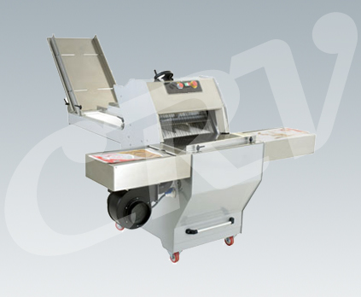
EDM 007
ЛЕНТОЧНАЯ ДВУСТОРОННЯЯ И УПАК. ХЛЕБОРЕЗАТЕЛЬНАЯ МАШИНА
Модель | EDM 007
тип | Ленточная двусторонняя, автоматическая
Производительность (шт/час) | 2000
Энергопотребление (кВт) | 1,59
Максимальная высота хлеба (см) | 16,5
Максимальная длина хлеба (см) | 48
Толщина нарезки определяется при заказе (мм)
Размер (мм) | 630x1760x1300
Вес (кг) | 313
Длина транспортера (см) | 120

Цена по акции: 260 000 рублей!

К хлеборезкам мы предлагаем приобрести
пневматический клипсатор пакетов KLPS 42.
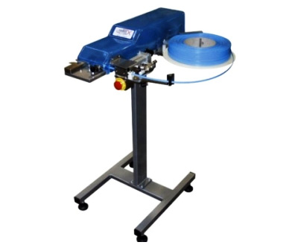

Характеристики:
высота 8 мм; толщина 0,7 – 0,8 мм; длина клипсы 40 мм;
механическая скорость 30 клипс/мин; датировщик с набором цифр;
рабочее давление воздуха 6 Бар
Цена: 130 000 рублей.

Срок поставки: 30 дней
Оплата: предоплата 50%, 50% перед получением товара со склада в Москве.

